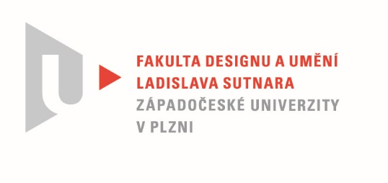

Protokol o hodnocení

kvalifikační práce

Název bakalářské práce: FILMOVÉ ZPRACOVÁNÍ POVÍDKY, POHÁDKY, BAJKY, BÁSNĚ NEBO HUDEBNÍ SKLADBY

Práci předložil student: IrisHOBSON-MAZUR

Studijní obor a specializace: Multimediální design, specializace Animovaná a interaktivní tvorba

Posudek oponenta práce

Práci hodnotil: MgA. Martin Búřil

- Cíl práce
Cíl práce byl splněn, přestože se studentka utkala s řadou motivačních a realizačních kolizí.
Práce uspokojivě naplnila předem stanovené zadání vedoucího ateliéru.

- Stručný komentář hodnotitele
Jako oponent bych se na začátek rád zeptal, proč se dílo nejmenuje „Jak se máš?“
Zvolený název mi totiž přijde příliš komplikovaný pro distribuci a zároveň je příliš vysvětlující.
Audiovizuální dílo je jinak určitě zajímavé a odpovídá dosavadnímu směřování studentky. Osobně jsem se vizuálně bavil a byl v příjemném napětí. Zkusím teď v sobě na chvíli umlčet milovníka minimalismu a ambientu a budu taky trochu rýpat.
Animaci podle mě chybí větší dramaturgická křivka. Stačilo by například živěji rozanimovat dva obrazy, nebo nechat zajímavěji vylínat jednotlivé motivy, abychom celou dobu nesledovali jen zarámované ilustrace a jejich drobné změny. Tato výtka se týká hlavně obrazu se žárovkou a kompozice s televizí a globusem (kovbojské boty přece vyloženě provokují k rozehrání nějaké mikrohry). Navíc se tyto obrazy odehrávají skoro v polovině filmu a chtělo by to nějaké nakopnutí, nějaký zlom.
Co mi také chybí, je nějaký začátek filmu. Abychom měli pocit, že jsme uprostřed nějakého rozhovoru a mohli se tak lépe naladit pro autorčin záměr.
Je důležité se také ještě zamyslet nad výslednou zvukovou stopou. Ta zatím působí velmi ztišeně a pro kina se moc nehodí. Hlas autorky by si měl víc hrát s divákovou pozorností. Současný hlasový a zvukový model asi nejvíce vyhovuje prostředí galerie a formátu audiovizuální instalace.
Teď ještě pár slov k teoretickému textu.
Studentka s textem tradične trochu bojuje, ale přesto, že jí takové formulování tvůrčích procesů a inspirací není úplně blízké, utkává se s formátem statečně. Přináší několik překvapivých jmen a také inspirativních ukázek což vždycky potěší. Možná mi mezi zmiňovanými autory chybí jméno Edwarda Goreyho, který by měl studentku určitě zajímat. To co ji ovšem fascinuje, tedy kombinace vizuálu, poezie a hudby, není nic tak přelomového a současného jak naznačuje…Tyto principy se objevovaly už v performancích Windsora McCaye, Vaudevilových divadlech a později i v představeních generace Beatníků. U nás můžeme zmínit například obsáhlou performativní tvorbu Petra Nikla.
Na závěr musím upozornit na zdánlivou formalitu, která se ovšem v diplomových pracích často trestá. Je to práce s poznámkovým aparátem v textu. Nedostatečnost údajů a zalokování zdrojů ještě rád omluvím, ale to že se jednou poznámky objevují nahoře na stránce a podruhé dole, to už vytknout musím. Jsme na výtvarné škole.
Berte mě prosím s rezervou, tady jsem si musel rýpnout.
Gratuluji studentce k výslednému audiovizuálnímu dílu.

- Vyjádření o plagiátorství
Rozhodně nejde o plagiát. Je to originální studentské dílo.
Zdroje inspirace i vývoj projektu byly dostatečně doloženy a obhájeny v doprovodném textu.

4. Navrhovaná známka a případný komentář
Navrhovaná známka: Velmi dobře

Datum: 13. 8. 2022 MgA. Martin Búřil

